Ficha del alumno

Datos personales y familiares

Nombre del Alumno(a):
Curso:
Edad:
Dirección domicilio:
Comuna:
Nº telefónico de contacto del alumno
Correo del alumno

Nº personas del grupo familiar
¿Cuántos integrantes del grupo familiar se encuentran trabajando?
¿Algún integrante del grupo familiar ha sido afectado por el COVID-19?

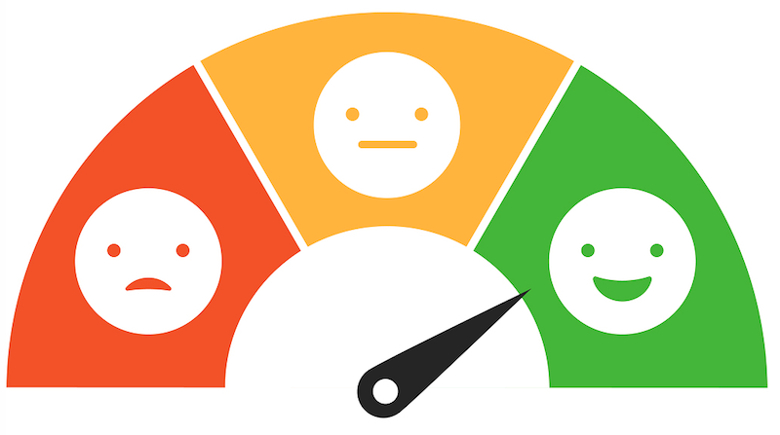
Cuadro de autoevaluación

Te pedimos que respondas, con una X, las siguientes situaciones con una escala del 1 al 7, siendo tu calificación el estado actual que te encuentras de acuerdo a lo preguntado.

Situaciones | 1 | 2 | 3 | 4 | 5 | 6 | 7
Estoy tranquilo(a)
Estoy relajado(a)
Me encuentro feliz
Estoy nervioso(a)
Me siento solo(a)
Me siento triste
Estoy deprimido(a)
Despierto descansado(a)
Me ha afectado el insomnio
Mantengo una comunicación familiar
Estoy comprometido(a) con mis obligaciones
Estoy estresado(a)
Me encuentro con energía y vitalidad
Me siento bien conmigo mismo(a)
Estoy aburrido(a)
Estoy preocupado(a)
Tengo miedo
Tengo incertidumbre
He valorado ciertas cosas que antes no valoraba
Disfruto con las cosas sencillas dentro de mi hogar
Mantengo la comunicación con mis amigos y amigas
Mantengo la comunicación con mis compañeros y compañeras del liceo
He colaborado dentro de mi casa
Me encuentro optimista
Me encuentro esperanzado con la situación actual

